附件2：
乐昌市公安局处理政府信息公开申请流程图
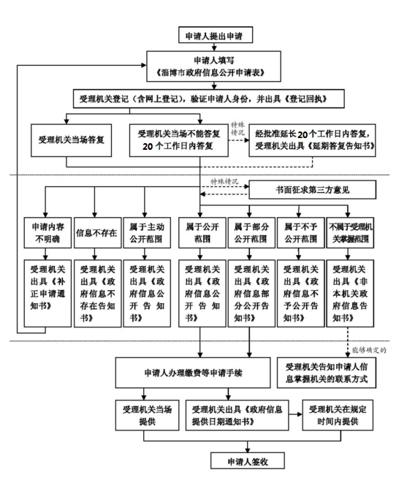
申请人填写《乐昌市公安理局信息公开申请表》

